Agrega información sin modificar el apartado de firmas

COMUNICASE Y CÚMPLASE


Firmado electrónicamente el 2025-12-17 09:39:14
DIANA YESENIA NOSSA FUENTES
Profesional Universitario
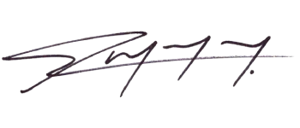  Firmado electrónicamente el 2025-12-17 09:26:59  Proyecta: HUGO RAMON QUINTERO GOMEZ  Cargo: Profesional Universitario | ${firmarevisacoactivo}  ${textofirmarevisacoactivo}  Revisa: HUGO RAMON QUINTERO GOMEZ  Cargo: Profesional Universitario

